ADORAZIONE EUCARISTICA Giovedì 21 Aprile 2016

Misericordioso e pietoso è il Signore,
lento all’ira e grande nell’amore.
Buono è il Signore verso tutti,
la sua tenerezza si espande su tutte le creature.
Ti lodino, Signore, tutte le tue opere
e ti benedicano i tuoi fedeli.
Dicano la gloria del tuo regno
e parlino della tua potenza.
Per far conoscere agli uomini le tue imprese
e la splendida gloria del tuo regno.
Il tuo regno è un regno eterno,
il tuo dominio si estende per tutte le generazioni.

ATTO PENITENZIALE
Chiediamo a Dio la conversione del cuore per poter attuare concretamente nella nostra vita il comandamento della carità. E chiediamo perdono per non aver amato abbastanza i nostri fratelli.

Signore, che ci hai comandato di amare come tu ci hai amato, abbi pietà di noi.
Signore, pietà.
Cristo, che ci chiedi di riconciliarci prima di venire al tuo altare, abbi pietà di noi.
Cristo, pietà.
Signore, che riconosci discepoli coloro che si amano, abbi pietà di noi.
Signore, pietà.
Dio onnipotente abbia misericordia di noi, perdoni i nostri peccati e ci conduca alla vita eterna. Amen

O Dio, che nel Cristo tuo Figlio rinnovi gli uomini e le cose, fa’ che accogliamo come statuto della nostra vita il comandamento della carità, per amare te e i fratelli come tu ci ami, e così manifestare al mondo la forza rinnovatrice del tuo Spirito. Per il nostro Signore Gesù Cristo... Amen.


Dal vangelo secondo Giovanni
Quando Giuda fu uscito [dal cenacolo], Gesù disse: «Ora il Figlio dell’uomo è stato glorificato, e Dio è stato glorificato in lui. Se Dio è stato glorificato in lui, anche Dio lo glorificherà da parte sua e lo glorificherà subito.
Figlioli, ancora per poco sono con voi. Vi do un comandamento nuovo: che vi amiate gli uni gli altri. Come io ho amato voi, così amatevi anche voi gli uni gli altri. Da questo tutti sapranno che siete miei discepoli: se avete amore gli uni per gli altri».
Parola del Signore. Lode a te o Cristo
************************************
Amatevi, come io vi ho amato. Lo specifico del cristiano non è amare (lo fanno molti, dovunque, sempre, e alcuni in un modo che dà luce al mondo) ma amare come Cristo. Con il suo modo unico di iniziare dagli ultimi, di lasciare le novantanove pecore al sicuro, di arrivare fino ai nemici.
La prima caratteristica dell'amore evangelico: amare come Cristo. Non: quanto Cristo, impresa impossibile all'uomo, il confronto ci schiaccerebbe. Nessuno mai amerà quanto Lui. Ma come Lui: con quel sapore, in quella forma, con quello stile.
Con quel suo amore creativo, che non chiude mai in un verdetto, che non guarda mai al passato, ma apre strade. Amore che indica passi, almeno un passo in avanti, sempre possibile, in qualsiasi situazione. Amore che ti fa debole eppure fortissimo: debole verso colui che ami, ma in guerra contro tutto ciò che fa male.

Signore Gesù,
siamo qui raccolti davanti a te.
Tu sei il Figlio di Dio fatto uomo,
da noi crocifisso e dal Padre Risuscitato.
Tu, io vivente, realmente presente in mezzo a noi.
Tu, la vita, la verità e la vita:
Tu, che solo hai parole di vita eterna.
Tu, l’unico fondamento della nostra salvezza,
e l’unico nome Da invocare per avere speranza.
Tu l’immagine del Padre e il donatore dello Spirito;
Tu, l’Amore: l’Amore non amato.
Signore Gesù, noi crediamo in Te,
ti adoriamo, ti amiamo con tutto il nostro cuore,
e proclamiamo il tuo nome al di sopra di ogni altro nome.
Signore Gesù rendici vigilanti nell’attesa della tua venuta.
(Giovanni Paolo II)

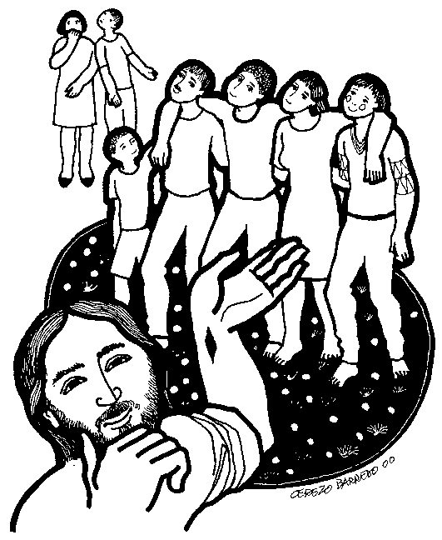
*********************************************
La seconda caratteristica: «Come io ho amato voi». L'amore cristiano è anzitutto un amore ricevuto, accolto. Come un'anfora che si riempie fino all'orlo e poi tracima, che diventa sorgente. L'amore non nasce da uno sforzo di volontà, riservato ai più bravi; l'amore viene da Dio, non dalla mia bravura: amare comincia con il lasciarsi amare. Non siamo più bravi degli altri, siamo più ricchi. Ricchi di Dio.
È un amore che perdona ma non giustifica ogni sbaglio. Giustifica la fragilità, lo stoppino smorto, la canna incrinata, ma non l'ipocrisia dei pii e dei potenti. Ama il giovane ricco ma attacca l'idolo del denaro.
Se il male aggredisce un piccolo, Gesù evoca immagini potenti e dure come una macina al collo. Amore guerriero e lottatore. Ma se il male è contro di Lui allora è agnello mite che non apre bocca.

Cristo Gesù, pur essendo nella condizione di Dio,
non ritenne un privilegio l’essere come Dio, ma svuotò se stesso assumendo una condizione di servo, diventando simile agli uomini.
Dall’aspetto riconosciuto come uomo, umiliò se stesso facendosi obbediente fino alla morte e a una morte di croce.
Per questo Dio lo esaltò e gli donò il nome che è al di sopra di ogni nome,
perché nel nome di Gesù ogni ginocchio si pieghi nei cieli, sulla terra e sotto terra,
e ogni lingua proclami: «Gesù Cristo è Signore!», a gloria di Dio Padre.


***********************************************
Terza caratteristica «Amatevi gli uni gli altri»: tutti, nessuno escluso; guai se ci fosse un aggettivo a qualificare chi merita il mio amore e chi no. È l'uomo. Ogni uomo, perfino l'inamabile. Gli uni gli altri significa inoltre reciprocità. Non siamo chiamati solo a spenderci per gli altri, ma anche a lasciarci amare: è nel dare e nel ricevere amore che si pesa la beatitudine della vita. Amare è capire più a fondo: Dio, se stessi e il cuore dell'essere. Come Gesù quando fa emergere la verità profonda di Pietro: «Mi ami tu, adesso?». E non gli importa di quando nel cortile di Caifa', Cefa', la Roccia, ha avuto paura di una serva. Amore che legge l'oggi, ma intuisce già il domani del cuore. E ripete a Pietro e a me: il tuo desiderio di amore è già amore.

Ripetiamo insieme: Gloria a te, Agnello immolato
♦ Gesù, tu sei il Pane di vita:donaci forza.
♦ Gesù, tu sei la vite vera: dacci gioia.
♦ Gesù, tu sei l’Emmanuele, il Dio-con-noi: resta con noi.
♦ Gesù, tu sei il Salvatore degli uomini:dacci la vita di Dio.
♦ Gesù, tu sei il capo della Chiesa: radunaci in essa.
♦ Gesù, tu sei il Dio forte: aiutaci.
♦ Gesù, tu sei il Buon Pastore: guidaci.
♦ Gesù, tu sei la luce del mondo: illuminaci.
♦ Gesù, tu sei il Messia: consacraci.
♦ Gesù, tu sei l’Agnello di Dio che porta su di sé i peccati
del mondo: perdonaci.
♦ Gesù, tu sei il fuoco di Dio: consumaci.
♦ Gesù, tu sei il medico delle anime: guariscici.
♦ Gesù, tu sei l’amico del fanciulli: donaci la tua benedizione.
♦ Gesù, tu sei l’immagine del Padre: mostraci Dio.
♦ Gesù, tu sei il cuore trafitto dai nostri peccati: cancella le
nostre offese.
♦ Gesù, tu sei il Figlio di Dio e il figlio dell’uomo: abbi pietà
di noi.
♦ Gesù, tu sei il re della gloria: vogliamo servirti.
♦ Gesù, tu sei il nostro fratello: vogliamo amarti.
♦ Gesù, tu sei il nostro Dio; vogliamo essere tutto per Te.

PREGHIERA DEI FEDELI
Gesù ci ha ricordato il grande impegno di amore che dobbiamo avere gli uni per gli altri. Affidiamoci alla sua intercessione e preghiamo il Padre che ci renda capaci di amare come Gesù ci ha amati.

Preghiamo insieme e diciamo: Signore, insegnaci ad amare.

- Per la Chiesa, popolo santo di Dio, perché la carità dei fratelli sia sempre il riflesso dell’amore con cui Cristo ci ama e la pace data e ricevuta sia un segno autentico dell’amore divino, preghiamo.

- Per tutti quelli che si professano cristiani, raccolgano l’appello all’unità che Cristo ha sigillato con il suo sangue, e non si sentano estranei gli uni agli altri ma, pur rimanendo se stessi, possano comunicare insieme nell’amore di Cristo, preghiamo.

- La misericordia di Dio diventa indulgenza del Padre. Per tutti i pellegrini di quest’Anno Santo perché, perdonati e riconciliati con Dio e con i fratelli, riprendano ad agire con carità, a crescere nell’amore piuttosto che ricadere nel peccato, preghiamo.

- Per gli sposi e le famiglie cristiane, perché nella loro “chiesa domestica” aleggi l’emulazione del bene, e tutti si sentano impegnati ad essere edificazione l’uno per l’altro nella carità e nel reciproco perdono, preghiamo.

- Per i malati, perché tanto nella malattia, quanto nel dolore, sappiano intravedere i segni della presenza di Gesù Cristo che non sottrae i suoi figli alla paura della croce, ma li libera dalla disperazione, preghiamo.

Padre, sorgente dell’amore, ascolta le nostre invocazioni. Donaci la grazia di mettere in pratica il comandamento del tuo Figlio, pronti a rendere ragione della speranza che è in noi e a testimoniarlo come suoi veri discepoli. Egli vive e regna nei secoli.
Amen.

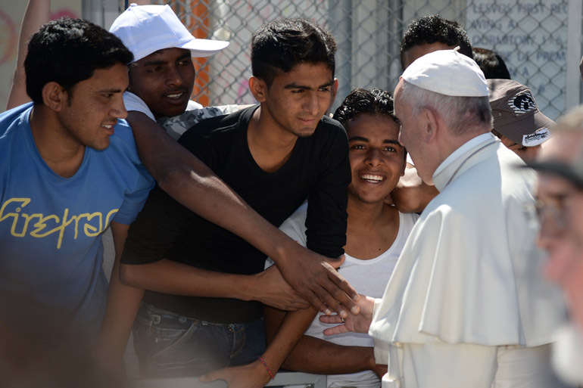
PREGHIERA DEL SANTO PADRE FRANCESCO
al campo profughi di Lesbo - Grecia

Dio di misericordia,
Ti preghiamo per tutti gli uomini, le donne e i bambini,
che sono morti dopo aver lasciato le loro terre
in cerca di una vita migliore.
Benché molte delle loro tombe non abbiano nome,
da Te ognuno è conosciuto, amato e prediletto.
Che mai siano da noi dimenticati, ma che possiamo onorare
il loro sacrificio con le opere più che con le parole.
Ti affidiamo tutti coloro che hanno compiuto questo viaggio,
sopportando paura, incertezza e umiliazione,
al fine di raggiungere un luogo di sicurezza e di speranza.
Come Tu non hai abbandonato il tuo Figlio
quando fu condotto in un luogo sicuro da Maria e Giuseppe,
così ora sii vicino a questi tuoi figli e figlie
attraverso la nostra tenerezza e protezione.
Fa’ che, prendendoci cura di loro, possiamo promuovere un mondo
dove nessuno sia costretto a lasciare la propria casa
e dove tutti possano vivere in libertà, dignità e pace.
Dio di misericordia e Padre di tutti,
destaci dal sonno dell’indifferenza,
apri i nostri occhi alle loro sofferenze
e liberaci dall’insensibilità,
frutto del benessere mondano e del ripiegamento su sé stessi.
Ispira tutti noi, nazioni, comunità e singoli individui,
a riconoscere che quanti raggiungono le nostre coste
sono nostri fratelli e sorelle.
Aiutaci a condividere con loro le benedizioni
che abbiamo ricevuto dalle tue mani
e riconoscere che insieme, come un’unica famiglia umana,
siamo tutti migranti, viaggiatori di speranza verso di Te,
che sei la nostra vera casa,
là dove ogni lacrima sarà tersa,
dove saremo nella pace, al sicuro nel tuo abbraccio.

